**Stappenplan Werken met Easelly**

WAT IS EASELLY?

Met Easelly kun je eenvoudig visueel aantrekkelijke infographics maken voor het lesmateriaal. Het kan ook dienstdoen als tool voor de leerlingen, bijvoorbeeld als opdracht.

Het systeem werkt online en heel erg makkelijk. Er zijn veel elementen ingevoerd die je kunt gebruiken, verplaatsen of veranderen van kleur of grootte. Het eindresultaat kan worden geëxporteerd als pdf of als embed worden gebruikt. Er is een bibliotheek met talloze voorbeelden die aangepast kunnen worden.

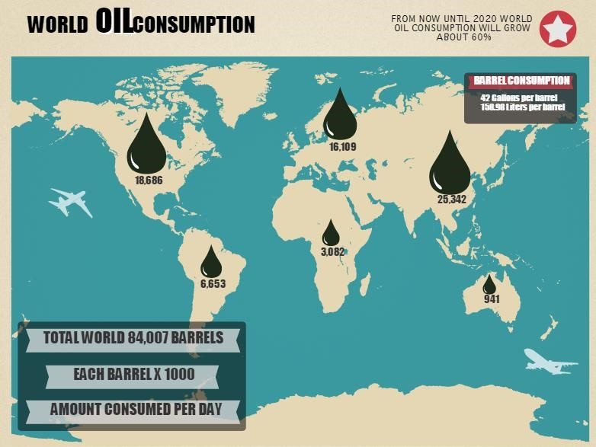

*Een screenshot van een infographic in Easelly*

# EEN ACCOUNT AANMAKEN

|  |  |
| --- | --- |
|  | 1. Ga naar <http://www.easel.ly/>        1. Klik rechts bovenaan op **Sign Up Free**. |



1. 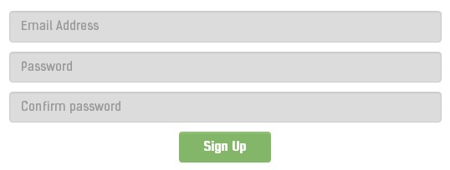Vul je email adres in en bedenk een wachtwoord.

1. Klik vervolgens op **Sign up**.

 **5.** Of log in met **Facebook** of **Google +**

# EEN NIEUWE EASELLY MAKEN

1. Onder **Public Visuals** vind je infographics

die door andere mensen gemaakt. Klik op een infographic om deze te gebruiken.

1. 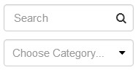Bij **Search** kun je zoeken naar infographics.

**a.** Met **Choose Category** kun je de zoekresultaten verfijnen.

1. Klik op **Start fresh** om met een blanco

werkveld beginnen.

# HET WERKGEBIED

1. Dit is je werkveld. Alles wat je hier in plaatst komt in beeld wanneer je het exporteert.

* 1. Door het hoekje onderin vast te pakken en te verslepen kun je het werkveld vergroten of verkleinen naar de gewenste grote.

1. In het menu bovenaan vind je **Templates**.

* 1. 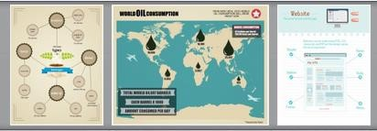Hier staan een aantal voorgemaakte infographics. Klik op een template om deze te vergroten.

* 1. Sleep deze op het werkveld om ze te gebruiken.

|  |  |
| --- | --- |
|  | Alle onderdelen uit deze infographics kun je vervolgens aanpassen. |
|  | 1. Bovenaan kun je met **Home** terug naar het hoofdscherm 2. Bij **Save** kun je de infographic opslaan en met **Open** een eerder gemaakte infographic openen. 3. Met Clear kun je het hele werkgebied in een keer leegmaken. |

# OBJECTEN GEBRUIKEN

1. Bij **Objects** kun je een groot aantal

objecten invoegen.

1. Type bij **Search** een zoekterm die aansluit

bij een object wat je wilt plaatsen in je infographic.

* 1. Of beweeg met je muis over **choose categorie** heen en kies uit een van de categorieën.

1. Kies een afbeelding en sleep deze in beeld om te gebruiken.
2. 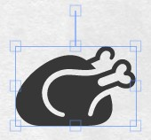Selecteer het object om deze aan te

passen.

* 1. Met de vierkantjes aan de hoeken en randen van het object kun je deze vergroten verkleinen verbreden of versmallen.

*TIP! Houdt bij het vergroten of verkleinen van object de* ***Ctrl*** *toets ingedrukt om de juiste verhouding te behouden. Houdt de Alt toets ingedrukt om vanuit het midden te vergoten/verkleinen.*

* 1. Met het voerkantje boven het object kun je deze roteren.

1. Wanneer je een afbeelding geselecteerd

hebt komen er bovenin het menu ook een aantal opties om deze aan te passen.

* 1. Met het **prullenbakje** verwijder je het object.

* 1. Met het **slotje** kun je het object vastzetten zodat je deze niet meer kan verplaatsen.
  2. Met **clone** kun je een object

verdubbelen.

* 1. Met **position** kun je een object naar



voren of naar achteren in beeld verplaatsen.

* 1. Bij **opacity** kun je het object

doorzichtig maken.

|  |  |
| --- | --- |
|  | **f.** Bij **color** kun je de kleur van het object aanpassen.    *Tip! Dit kan alleen bij de objecten die één kleur hebben.* |
| DE ACHTERGROND AANPASSEN | **6.** Met dit icoon kun je een link toevoegen aan een afbeelding. Als iemand dan op de afbeelding klikt gaat hij naar de door jou aangegeven webpagina. |

 **1.** Bij **backgrounds** vind je verschillende

achtergronden voor je infographic.

 **a.** Sleep een achtergrond die je wilt op

het werkveld om deze te gebruiken.

# VORMEN INVOEGEN

1. Onder **shapes** kun je verschillende

vormen invoegen, zoals pijlen, rondjes, vierkantjes en lijnen.

1. 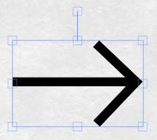Deze zijn vervolgens op dezelfde manier

aan te passen als de **objecten**.

# GEBRUIK MAKEN VAN TEKST

 **1.** Bij **text** kun je tekst invoegen.

 **a.** Sleep een van de gegeven opties in

beeld om een nieuwe tekst te plaatsen.

1. 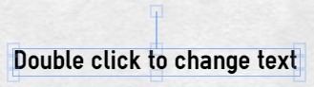Wanneer je op de tekst klikt kun je deze met de vierkantjes in de hoeken vergroten en het vierkantje bovenaan draaien.

1. Dubbelklik op de tekst om deze aan te passen.

1. Net zoals bij objecten kun je de tekst

verwijderen, vergrendelen of verdubbelen.

1. Ook kun je de positie aanpassen, de tekst doorzichtig maken en de kleur

veranderen.

1. Bij **text** kun je de tekst dikgedrukt maken,

cursief of onderstreept. Met de **S** rechts kun je schaduw geven aan je tekst.

1. Onder **align** kun je de tekst links, in het

midden of rechts uitlijnen.

1. Bij **font** kun je het lettertype aan passen.

1. Onder **size** kun je de grote van de tekst aanpassen.

# TABELLEN EN DIAGRAMMEN INVOEGEN

1. Bij **charts** kun je verschillende grafieken

en diagrammen invoegen.

1. 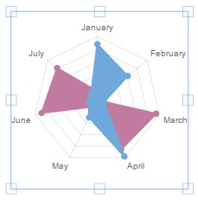Wanneer je het diagram selecteert kun je deze vergroten of verkleinen.

1. Ook hier heb je weer opties voor verwijderen, vergrendelen, dupliceren,

positie veranderen en doorzichtig maken.

1. 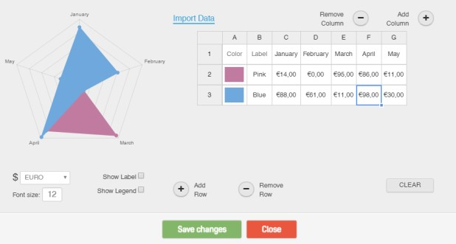Dubbelklik op het diagram om de waardes en de kleuren aan te passen.

* 1. Boven de kolom kan een kolom toegevoegd of verwijderd worden.

* 1. Onder de kolom kan een rij toegevoegd of verwijderd worden.

* 1. 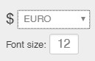Links onder in het velt kan aangegeven worden of de inhoud in euro’s, dollars of procenten weergegeven wordt.

|  |  |
| --- | --- |
|  | **d.** Daar onder kan de grote van het lettertype aangegeven worden. |
|  | 1. Boven de tabel kan met **Import Data** ook een Excel bestand geïmporteerd worden. 2. Rechts onderin kan met **CLEAR** alle informatie uit de tabel verwijdert worden. |

**g.** Klik onderaan op Save changes om de veranderingen toe te passen.

# OVERIG

1. Met het **+ teken** kun je inzoomen en het

**– teken** uitzoomen.

1. Onder **grid** kun je een raster aanzetten.

*Tip! Dit is handig voor wanneer je onderdelen mooi wilt uitlijnen.*

1. Met **undo** kun je een laatste actie

ongedaan maken en met **redo** een actie die je ongedaan gemaakt hebt opnieuw doen.

# EEN BESTAANDE INFOGRAPHIC AANPASSEN

1. Wanneer je een project hebt aangemaakt komt deze op het

begin scherm onder **My visuals**

te staan.

1. Klik op een van je eerder gemaakte projecten om deze opnieuw te openen.

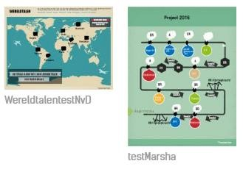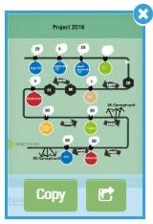

1. Als je met je muis over een van je projecten gaat komt er rechts boven in een kruisje. Hiermee kun je een project verwijderen.

# EEN INFOGRAPHIC DELEN

1. Klik onder de infographic die je wilt delen op de rechter knop.

* 1. 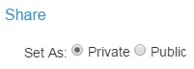Als je vervolgens onder **Share** de instelling van **Private** aanpast naar **Public**, dan wordt de infographic zichtbaar voor iedereen op **Easelly**.

*Tip! Dit is niet nodig voor het delen.*

* 1. 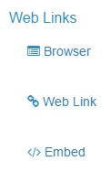Klik onder **Web Links** op **Web link**. De infographic wordt dan in een ander venster geopend.

* 1. Hier vind je bovenaan een link.

Kopieer deze en stuur deze naar

degene met wie je de infographic wilt delen.

1. 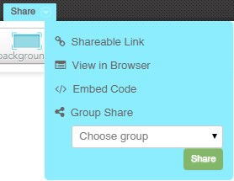Als je in een project aan het werk bent

kun je de infographic ook direct delen.

* 1. Klik onder **Share** op **Shareable link**.
  2. 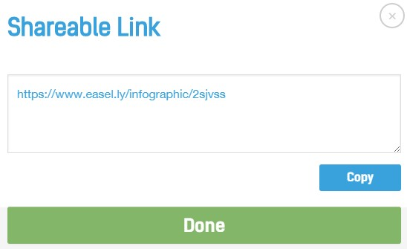Kopieer de link die in beeld komt en stuur deze naar degene met wie je de infographic wilt delen.

* 1. 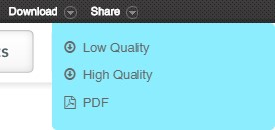Onder Download kun je de

infographic downloaden.

* 1. Klik op **Low Quality** of **High Quality** en de infographic wordt automatisch gedownload.